得意先コード：
株式会社プレンティー 御中

インターネット注文によるＩＤ登録申請書

申込日 年 月 日
※下記太枠内のご記入を宜しくお願い致します。
登録者  （必須） | 会社名  （法人）  記入欄 | フリガナ
登録者  （必須） | 代表者名  （個人事業主）  記入欄 | フリガナ
登録者  （必須） | 代表者名  （個人事業主）  記入欄 | ※個人事業主様の以下記入欄「住所、TEL/FAX」はご自宅の記入になります。
郵便番号 |  | 〒
住所（必須）
建物名
ＴＥＬ（必須）
ＦＡＸ
発注ご担当者様（必須） |  | 部 署 名 ：  （フリガナ） ：  担当者名 ：
E-mail（必須） |  | ※登録完了のお知らせ、注文受付メール等の宛先になります。
お支払方法 |  | ※インターネットでのご注文時に、都度ご指定ください。  ※お振込みでご注文頂いた場合は、[ 商品取引基本契約書 ]に基づいて  ご請求させて頂きます。  フリガナ
ご希望登録ＩＤ（必須）  【希望ＩＤ】  ※半角英数8文字以上16文字以内  ※半角英数8文字以上16文字以内 |  | 【第一希望】
◆注）ご希望頂いたＩＤは、登録完了後のファイル確認時に必要となりますので、お控え下さい。
以上、ご協力有難うございました。
ＩＤ・パスワード登録完了次第、上記メールアドレスにお知らせ致します。
個人情報の取扱いについては、別紙をご覧ください。

株式会社プレンティー
〒141-0021
東京都品川区上大崎2－25－5久米ﾋﾞﾙ6Ｆ
TEL03-5436-4884／ FAX03-5436-4882

管理部 | 総務課 | 支援課 | 日付/担当

【別紙】
●IDとパスワードの取り扱いについて

（ＩＤとパスワード）
1.登録ＩＤとパスワードは登録者のみが利用できるものとし、第三者の不正使用により生じた損害等は、全て登録者が負うものとします。
2登録者は当社の同意なしに、登録ＩDおよびパスワードを第三者に開示または、貸与または、譲渡をしてはなりません。

●インターネットシステムの利用について

（インターネットシステム）
当社はお客様に事前に通知する事なく、本システムの中断・停止や変更を行うことが出来るものとします。
- 本システムのメンテナンス・更新を行う場合。
- 天災・停電等により、本システムの運営が困難となった場合。
- 本システムの中断または停止により登録者に損害が生じた場合であっても、当社は一切の責任を負わないものとします。

●個人情報の取り扱いについて

（個人情報の取り扱いについて）
株式会社プレンティー（以下「当社」といいます）は、個人情報取扱事業者として個人情報保護に関連する法令を遵守し、お客様からご提供いただく個人情報を、細心の注意を払って取り扱います。

（個人情報について）
個人情報とは、お客様のお名前、ご年齢、お電話番号、E-Mailアドレス、ご住所、その他お客様から提供を受けた情報のうち、1つまたは複数を組み合わせることにより、お客様個人を特定することのできる情報をいいます。

（個人情報の利用目的について）
当社は、個人情報を次の目的の範囲でのみ利用します。 また、お客様に個人情報を提供いただく場合には事前にその利用目的を明示し、お客様に同意をいただくものとします。
- お客様からのお問い合わせへの対応
- サービスや商品に関する情報提供やご提案
- 新規事業や新規サービス、新商品のご案内や情報提供
- お客様がお申込みになったサービスなどのご提供及び確認、ご案内をするため
- 各種イベント、キャンペーン等のご案内
- メールによるお知らせや情報誌、メールマガジン等の送付
- ダイレクトメール等の送付
- お客様に対するアンケートとその分析
- 提供中のサービス等に関する業務上の連絡
- その他、なんらかの理由でお客様と接触する必要が生じた場合

（個人情報の第三者への提供の制限）
当社は、あらかじめお客様の事前の同意を得た場合を除き、個人情報を第三者に提供いたしません。ただし、以下に該当する場合は、お客様の事前の同意を得ることなく、個人情報を第三者に提供できるものとします。
- 法令の定めに基づく場合
- 人の生命、身体または財産の保護のために必要であって、お客様の同意を得ることが困難である場合
- 国の機関若しくは地方公共団体またはその委託を受けた者が法令の定める事務を遂行することに対して協力する必要がある場合であって、お客様の同意を得ることにより当該事務の遂行に支障を及ぼすおそれがある場合
- 利用目的の達成に必要な範囲で、機密保持契約を締結している信頼できる業務委託先に対し、必要な範囲で開示する場合

（個人情報の管理）
個人情報は、正確かつ最新の状態に保ち、個人情報への不正アクセス、紛失、改ざん及び漏洩等の予防に努めます。個人情報を取り扱う部門に関し責任者を置き、適切な管理を行ないます。

（個人情報の更新、利用の停止）
1. 当社からお客様に送付するサービス、商品のご案内やその他の通知について、お客様が送付の停止を希望される場合は、
当該通知発行部署または個人情報取扱部署までご連絡ください。
2. お客様が当社に対し、当社が保有しているお客様の個人情報の開示及び個人情報の訂正、追加または削除を請求される場合は、個人情報取扱部署に対し、書面または電子メールによりご請求ください。なお、この場合、当社は、請求者に対して、請求者が請求の対象である個人情報に係るお客様本人であることを確認するため、当該確認に必要な書類等の提示を求めるものとします。

（連絡先）
当社の「個人情報の取扱」についてより詳細にお知りになりたい場合は、下記にご連絡ください。
個人情報取扱部署連絡先名称：プレンティー管理部
個人情報取扱部署連絡先
所在地：東京都品川区上大崎２－２５－５
電話番号：03－5436-4877

得意先コード：

◆◆◆納品先店舗ID登録申請◆◆◆

■納品先店舗の詳細（店舗名/郵便番号/住所/TEL）のご記入をお願い致します。
こちらに関してもID・パスワード登録完了次第、メールにてお知らせ致します。

●登録者（会社名 または 代表者名）：  [ 担当者： |  |  |  | ]
 | 店舗名 | 郵便番号 | 住所 | TEL/FAX
（１）

（２）

（３）

（４）

（５）

（６）

（７）

（８）

（９）

（１０）

（１１）

（１２）

（１３）

（１４）

（１５）

記 入 例 [法人様用]

弊社記入欄

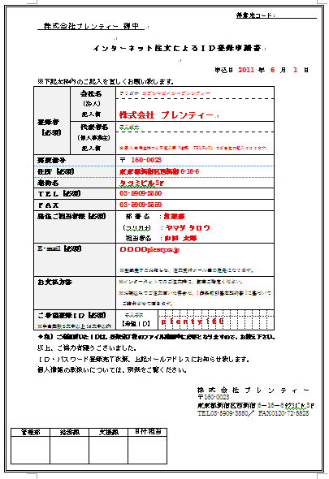
➀「申込日」の記入。
②「登録者」の記入。
●法人様・・・「会社名（ﾌﾘｶﾞﾅ）」の記入。
※代表者名は記入不要。

③法人様の「郵便番号、住所、建物名、
TEL、FAX」の記入。

④発注ご担当者様
「部署名、担当者名、ﾌﾘｶﾞﾅ」の記入。
の記入。
⑤「E-mail」の記入。
※登録完了のお知らせ、注文受付メール等の宛先になります。
⑥「ご希望登録ID」の記入。
※半角英数8文字以上16文字以内で必ず

■＜店舗の情報は「納品先店舗ID登録申請」にご記入お願いします。＞
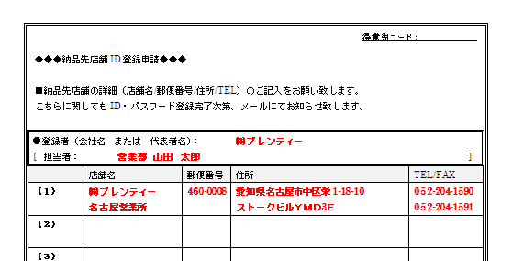
弊社記入欄
⑧「店舗名、郵便番号、住所、
TEL、FAX」の記入。

⑦「会社名（代表者名）、担当者名」の記入。

記 入 例 [個人事業主様用]

弊社記入欄

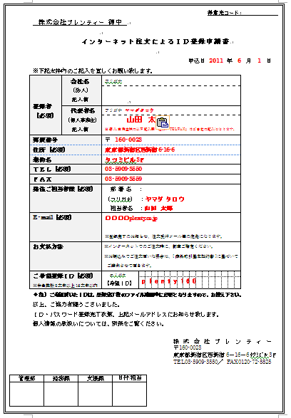
④発注ご担当者様
「部署名、担当者名、ﾌﾘｶﾞﾅ」の記入。
の記入。
⑤「E-mail」の記入。
※登録完了のお知らせ、注文受付メール等の宛先になります。
⑥「ご希望登録ID」の記入。
※半角英数8文字以上16文字以内で必ず
➀「申込日」の記入。
②「登録者」の記入。
●個人事業主様・・・
「代表者様のお名前（ﾌﾘｶﾞﾅ）」の記入。
※代表者名は記入不要。

③代表者様ご自宅の「郵便番号、住所、
建物名、TEL、FAX」の記入。
の記入。

■＜店舗の情報は「納品先店舗ID登録申請」にご記入お願いします。＞
弊社記入欄
⑧「店舗名、郵便番号、住所、
TEL、FAX」の記入。

⑦「会社名（代表者名）、担当者名」の記入。
記入。

